日本早稻田大学暑假短期交流奖学金项目
2016年暑假东京/大阪/京都13日交流访问

2016.7.11-7.23（A团）
2016.7.25-8.6（B团）
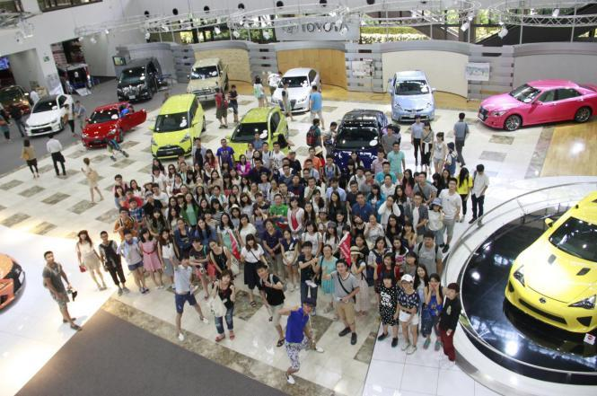

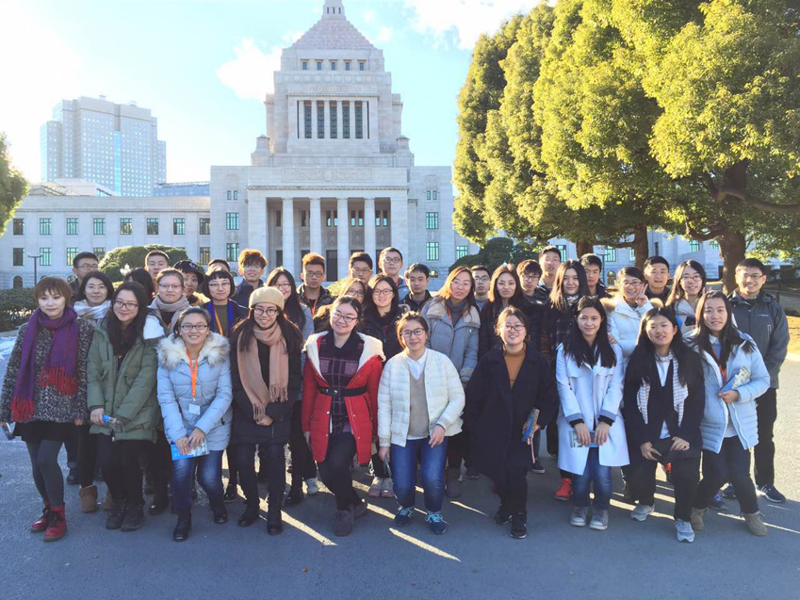

日本早稻田大学暑假短期交流奖学金项目

为推动国际化教学进程，拓宽中日大学互教互学道路，积极促进中日两国青少年友好交流事业，以培养学生在学阶段的国际视野为目标，拓展学生领导力为重心，早稻田大学拟定2016年暑假，邀请我校在校学生赴日进行为期13天的学习交流及名企等考察项目。
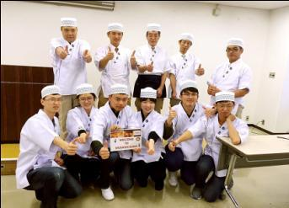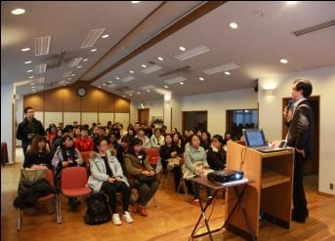
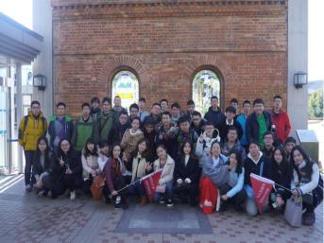
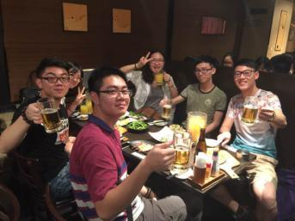

早稻田大学（Waseda University)，简称早大，日本著名私立大学。本部位于日本东京都新宿区。其前身是1882年大隈重信设立的东京专门学校，1901年改称早稻田大学。
大学简介
早稻田大学是亚洲最为国际化的大学之一，学校推行广博教、注重综合素质的培养，传统强势科目为政治经济学等文科科学，毕业生在企业中的满意度常年居日本第一。美国前总统克林顿、韩国前总统金泳三、以及我国前国家主席江泽民、胡锦涛在访日时都选择了在早稻田大学进行演讲。

早稻田大学的授课内容涉及文化、教育、社会等，授课语言使用英文或中文或者日语（配有翻译）。
课程安排

日本这个国家有着世界上独树一帜的企业管理模式，在某些领域有着赶超世界脚步的惊人成绩。作为该项目的一个重要环节，实地考察日本丰田汽车、朝日啤酒等企业，对学生认知企业管理模式和行业竞争力等都有着重大意义。
企业考察

无论是传统文化还是现代文明，我们必须去切身体会。这次在早稻田大学或日中文化交流中心的整体安排下，拟定参与到以下的文化考察项目中：
文化考察
·学习日本舞蹈
·在日本传统手工作坊亲手制作染制品
·邀请日本传统文化老师，学穿简易和服
·参与和学习日本茶道
·日本文化课程等
（其中自己制作的染制品或简易和服将作为礼物赠送，上述内容安排根据现地安排存在调整可能）

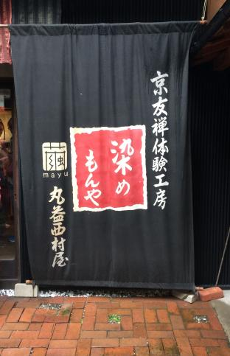
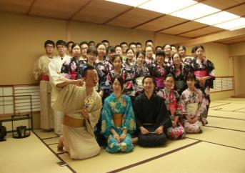
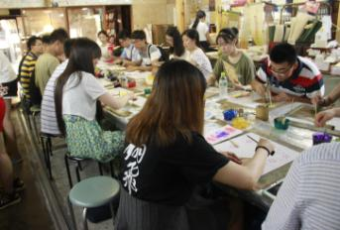

该项目由早稻田大学发起，委托日中文化交流中心在中国实施招生工作。现面向中国高校学生进行招募，赴日后与全国大学生精英齐聚一堂，不分国界和地域的文化交流，使学生在课程中提升自我的同时，结交更多的良师益友。
交流平台

除了接受课程学习、企业考察及文化交流以外，我们希望通过这个项目可以让中国的大学生全身心地接触日本社会。在优雅静谧的京都，前往参观金阁寺、清水寺等；前往奈良参观东大寺，享受与梅花鹿的近距离接触；在热情洋溢的大阪，感受日本关西风情；在东京，参观银座、台场、电子动漫天堂秋叶原等。
社会考察

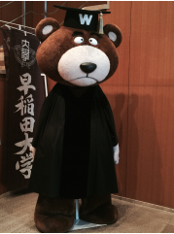
日本早稻田大学暑假短期交流奖学金项目
A团：2016年7月11日 – 7月23日
行程时间
B团：2016年7月25日 – 8月6日

2016年5月31日（A团）
报名截止时间
2016年6月15日（B团）
项目费用
298000日元

奖学金：参加该项目有机会获得NPO日中留学推进机构5万日圆奖学金

项目费用包括 项目费用不包括
·项目报名费
·早稻田大学学费
·签证邀请函制作费及国际邮寄费
·海外保险费
·全程住宿费
·机场接送费、大巴费用
·欢迎会&欢送会餐费
·集体活动时的门票及各项费用

·往返日本的国际机票
·个人护照及日本签证办理费
·国际行李超重费
·在日期间的餐费
·自由活动时的交通费等个人费用
·以及其他“包括费用”以外的费用

* 本项目统一预定国际往返机票，统一安排出发和接送机，机票价格根据以往经验大概含税4500元左右(最终以实际出票价格为准)

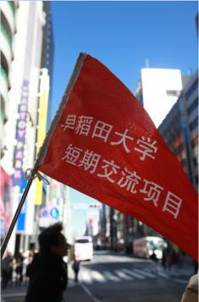
申请条件
1.全日制在读学生，不限专业
2.有一定外语水平，有日语基础者优先
3.能够且必须提供本人的真实资料，
如有拒签记录等特殊情况需如实告知
- 对日本文化感兴趣，想切身体验日本留学

咨询及报名方式
- 项目咨询电话：021-55661085
- 填写招生简章末页的报名表，并发送至shdq@xf-world.org
- 合作校学生请直接向所在大学的负责老师报名
（合作校列表请见：
http://duanqi.xf-world.org/a/hezuodaxue/guonahezuodaxue/）

日本早稻田大学2016年暑假短期交流奖学金项目访问日程
日期 | 地点 | 活动内容
第一天 | 出发地  东京 | 全天：乘坐国际航班，抵达成田国际机场  欢迎会  说明会
第二天 | 东京 | 上午：东京大学校园参观  ★<学习内容>：参观日本名校，体验日本独特的校园文化。东京大学是日本最高学术殿堂和帝国大学之首，培养了8名诺贝尔奖得主、16位日本首相、21位（帝国）国会议长在内的一大批学术名家、工商巨子、政经精英，在日本国内的影响力和知名度都无可比拟。  浅草寺  ★<学习内容>：感受日本江户遗风，参观关东地区最人气的文化古迹  下午：银座  ★<学习内容>：了解日本最高档的商业区的繁华  秋叶原  参观台场  ★<学习内容>：御台场的名称源自于「台场」，原本是指江户时代末期，幕府方面为了抵御外人入侵，而在日本全国各地海滨所设置的炮台。在这许多的炮台之中，位于东京湾（当时称为江户湾）内品川外海所修筑的一系列炮台是特别重要有名的，被称为「品川台场」。  东京塔参观
第三天 | 东京 | 上午：早稻田大学课程①②  下午：自由研修（或分组茶道和服体验）  ★<学习内容>：同学们可事先按组调研，自行考察东京人土风情。
第四天 | 东京 | 上午：早稻田大学课程③④  下午：自由研修（或分组茶道和服体验）  ★<学习内容>：同学们可事先按组调研，自行考察东京人土风情。
第五天 | 东京 | 上午：早稻田大学课程⑤⑥  下午：自由研修（或分组茶道和服体验）  ★<学习内容>：同学们可事先按组调研，自行考察东京人土风情。
第六天 | 东京 | 全天：学习体验茶道与浴衣学习  ★<学习内容>：体验日本传统文化，进一步感受日本的文化底蕴
第七天 | 静冈 | 上午：前往御殿场奥特莱斯  下午：御殿场奥特莱斯  体验温泉
第八天 | 中部  奈良  京都 | 上午：企业参观访问（丰田会馆）  ★<学习内容>：了解日本企业文化，学习企业管理制度  下午：前往奈良参观东大寺、奈良公园  ★<学习内容>：感受关西自然风光及宗教文化
第九天 | 大阪 | 上午：企业参观访问（朝日啤酒）  ★<学习内容>：了解日本著名啤酒公司文化，参观啤酒制作全过程。  下午：心斋桥自由见学  ★<学习内容>：感受大阪最繁华、最潮流特区
第十天 | 京都 | 上午：访问京友禅手工作坊  ★<学习内容>：京都丸益西村屋手工作坊体验，学习制作京友禅手绢。  参观金阁寺  ★<学习内容>：参观京都最具特色的世界文化遗产，体验京都建筑风情  下午：清水寺  ★<学习内容>：参观京都最具特色的世界文化遗产，体验京都建筑风情  京都祇園  ★<学习内容>：感受古都风情，了解京文化
第十一天 | 京都 | 上午：日本舞蹈体验  寿司制作体验  ★<学习内容>：由京都寿司老铺职业人亲自教授，分别亲手捏制寿司  下午：伏见稻荷大社  ★<学习内容>：参观京都最古老的神社，观赏成排壮观的鸟居。  自由研修  ★<学习内容>：同学们可事先按组调研，自行考察东京人土风情。  晚上：毕业晚宴
第十二天 | 京都 | 全天：自由研修  ★<学习内容>：同学们可事先按组调研，自行考察东京人土风情。
第十三天 | 大阪 | 前往关西乘坐国际航班回国
注：课程内容根据学校安排每年会略有不同，该课程涉及日本历史、文化、经济等各方面。

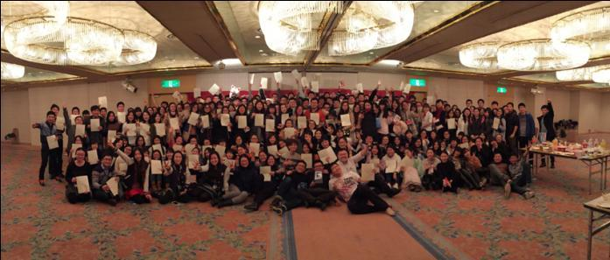
日本早稻田大学暑假短期交流奖学金项目报名表

个人信息
*姓名 |  | *性别 |  | *汉语拼音（大写） |  | <请确保所填拼音与护照信息一致>
*出生日期 | <请确保所填生日与护照信息一致> |  |  | 民族 |  | *户口所在地
*身份证号 |  |  |  | *身份证有效期
*出生地 | <请确保所填信息与护照一致> |  |  | 政治面貌
联系方式
<请尽量详尽地填写以便于我们与你取得联系！>
*通讯地址 | <请填写能够接收快递的地址以便于在签证办理阶段邮寄材料> |  |  |  |  | 邮政编码
*手机号码 |  |  | *家庭电话 |  |  | 宿舍电话
*E-mail |  |  |  |  |  | QQ号码
学习情况
<请尽量详尽地填写有助于通过全国范围内的选拔>
*就读学校 |  |  |  | *所在院系
*专业 | （ ）年级 |  |  | *学历 |  | <填写提示：专/本/硕/博>
担任职务 |  |  |  | *日语水平或英语水平
奖惩情况
出入境情况
<无护照者请配合于报名后尽快办理；护照有效期不满半年者，请配合尽快办理延期手续！>
是否持有护照 |  |  | *护照号码 |  |  | *护照有效期 | <精确至年月日>
*出入境记录 |  |  | *拒签史及理由 |  |  | *护照签发地
报 团选 择
A团（） |  |  |  | B团（）
*项目为必填内容，请务必确保所有信息真实有效 |  |  |  |  | 本人签名

报名热线：021-55661085 报名邮箱：shdq@xf-world.org

